Must have рівень:

1. Система контролю за швидкістю руху має наступні характеристики:

* при швидкості 50 і менше км/год – система не реагує
* при швидкості більше ніж 50, але менше ніж 55 км/год – система видає попередження
* при швидкості більше ніж 55, але менше ніж 60 км/год – система випише штраф
* при швидкості більше, ніж 60 км/год – водій отримає штраф та штрафний бал у водійське посвідчення

Швидкість в системі вимірюється цілими значеннями. Який з наборів тестових даних можна використати для перевірки всіх граничних значень еквівалентних класів?

1. 0, 49, 50, 54, 59, 60
2. 50, 55, 60
3. **49, 50, 54, 55, 60, 62**
4. 50, 51, 55, 56, 60, 61

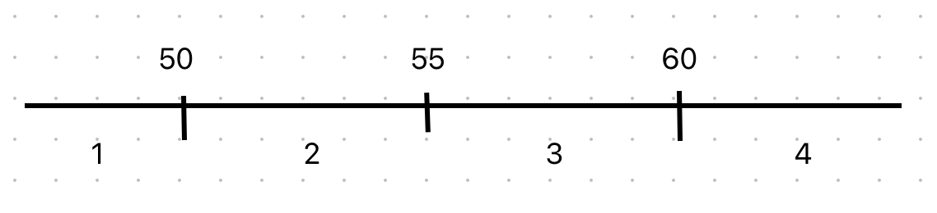

На мою думку, варіант С, він покриває всі еквівалентні класи.

2. Фітнес застосунок рахує кількість кроків і надсилає користувачам повідомлення, щоб заохотити їх рухатися. В залежності від кількості кроків фідбек буде таким:

* до 1000 кроків включно – “Житель дивана”
* від 1000 до 2000 кроків включно – “Лежибока”
* від 2000 до 4000 кроків включно – “Рухай тілом!”
* від 4000 до 6000 кроків включно – “Непогано!”
* більше 6000 – “Молодець, так тримати!”

Який набір тестових даних надасть найкраще покриття класів еквівалентності?

1. 0, 1000, 2000, 3000, 4000
2. 1000, 2001, 4000, 4001, 6000
3. 123, 2345, 3456, 4567, 5678
4. **666, 999, 2222, 5555, 6666**

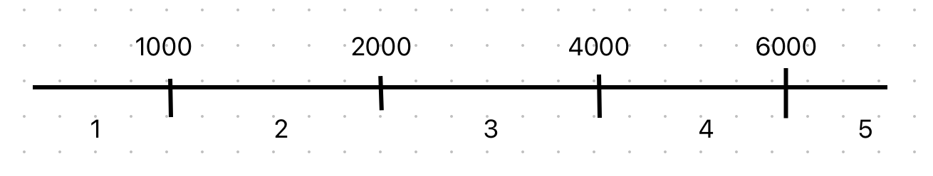

Я думаю, що це варіант D, він покриває 4 класи еквівалентності, тоді як інші - тільки по 3.

Середній рівень:

1. Виконай завдання попереднього рівня.

2. Пристрій, що вимірює час та інтенсивність сонячного світла, яке отримала рослина, рахує комбінацію параметрів – час на сонці (менше ніж 3 години, від 3 до 6 годин та понад 6 годин) та інтенсивність світла (дуже низька, низька, середня, висока).

Є наступний набір тестів:

|  | Години | Інтенсивність | Індекс опромінення |
| --- | --- | --- | --- |
| Тест 1 | 1,5 | дуже низька | 10 |
| Тест 2 | 7 | середня | 60 |
| Тест 3 | 0,5 | дуже низька | 10 |

Яка **мінімальна** кількість додаткових тест-кейсів потрібна, щоб упевнитися, що всі валідні класи еквівалентності покриті?

1. 1
2. 2
3. 3
4. **4**

Я вважаю, що варіант D = 4, тому що ми не перевірили час 3-6 годин. Тобто нам ще потрібно перевірити якесь значення з діапазону 3-6 годин для дуже низької, низької, середньої та високої інтенсивності. Мінімум 4 тести.

2. Застосунок для відтворення відео має вимоги. Застосунок буде працювати на пристроях з такою розподільчою здатністю:

1. 640x480
2. 1280x720
3. 1600x1200
4. 1920x1080

Який тест-кейс є результатом застосування техніки розподілення на класи еквівалентності? Обгрунтуй свою відповідь.

1. Перевірити, що застосунок відтворює відео на дисплеї 1920х1080 (1 тест-кейс)
2. Перевірити, що застосунок відтворює відео на дисплеї 640х480 та 1920х1080 (2 тест-кейси)
3. **Перевірити, що застосунок відтворює відео на дисплеях всіх розмірів, вказаних у вимогах (4 тест-кейси)**
4. Перевірити, що застосунок відтворює відео на дисплеї будь-якого розміру, що вказані у вимогах (1 тест-кейс)

Якщо в нас є чітка вимога, шо застосунок буде працювати тільки на вказаних дисплеях, то нам потрібно тільки 4 тест-кейси, по 1 кейсу на роздільну здатність(можна вважати що роздільна здатність дисплею і є клас). Тут не буде ніяких дисплеїв іншого розміру, тільки вказані в специфікації.